Psihološki centar TESA i ove godine obilježava 8. TJEDAN PSIHOLOGIJE u Hrvatskoj nizom besplatnih radionica za građanstvo.
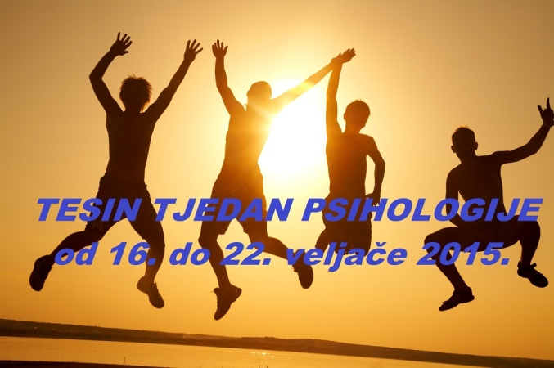
TESIN TJEDAN PSIHOLOGIJE
PROGRAM
1) utorak 17. 2. 2015. UVOD U PISANJE PROJEKATA
- radionica za članove TESE, od 18 do 20 h, u Psihološkom centru TESA,
voditeljice Tanja Dejanović Šagadin, prof. psih. i Ana Pleša, prof. psih.
2) srijeda 18. 2. 2015. SUSRET SA SOBOM
- psihodramska radionica, od 18 do 20,30 h u Psihološkom centru TESA
Voditeljica Sanja Jagarić Nola, psihologinja i psihodramska psihoterapeutkinja.
Prijave obavezne.
3) petak 20. 2. 2015. KONTAKT I SVJESNOST
- besplatna gestalt radionica, od 18 do 20 h u Psihološkom centru TESA.
Voditeljica Tanja Dejanović Šagadin, psihologinja i gestalt psihoterapeutkinja.
Prijave obavezne.
Više informacija na: http://www.tesa.hr/cms_view.asp?articleID=73
4) četvrtak 19. 2. 2015. MOJI SNOVI
- besplatna gestalt radionica, od 18 do 20 h u Psihološkom centru TESA.
Voditeljica Jelena Medak, psihologinja i edukantkinja gestalt psihoterapije.
Prijave obavezne.
Više informacija na: http://www.tesa.hr/cms_view.asp?articleID=169

